江西华恒工程检测有限公司
职业卫生项目信息公开卡
项目/报告编号:HH26XP01
报告完成时间：2026年8月28日
报告公开时间：2026年9月14日
用人单位名称 | 江西江铃集团新能源汽车有限公司
用人单位地址 | 江西省南昌市新建区秀先路1588号
联系人 | 曾晶涛/18172889601
报告名称 | 江西江铃集团新能源汽车有限公司2026年职业病危害现状评价
项目组人员 | 练月云、黄伟红、熊伟、黄永乐、彭成韬
现场调查人员 | 黄伟红、熊伟 | 采样/检测人员 | 练月云、黄伟红、黄永乐、彭成韬
现场调查时间 | 2026年3月13日 | 采样/检测时间 | 2026年5月12日-14日
调查陪同人 | 曾晶涛 | 采样陪同人 | 曾晶涛
现场调查影像资料 |  | 现场采样、现场检测的影像资料
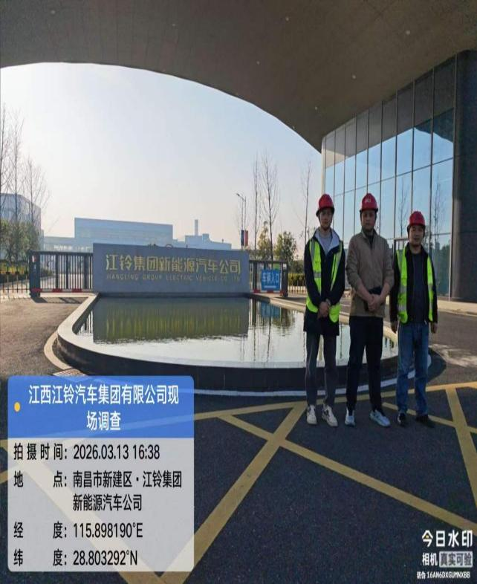 |  | 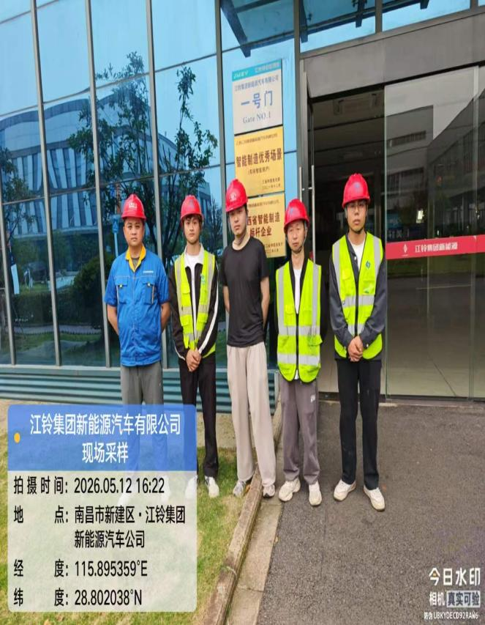
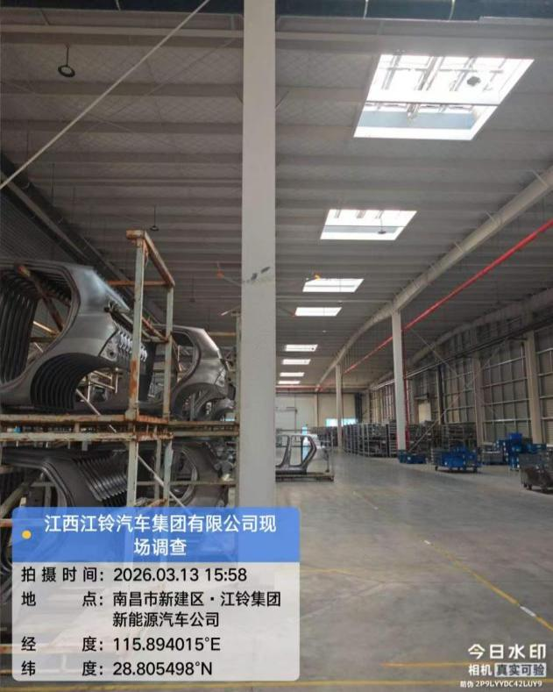 |  | 